проект на тема:

Система за обработка и управление на клиентска бановка информация

колектив:

F74277 -⁠ Мартин Драганов

F76731 -⁠ Илиян Костов

F78397 -⁠ Николай Николов

част: клиент-сървър

разработена от Мартин Драганов (F74277)

https://github.com/DraganovMartin/Bank-System

Проектът включва:

* Създаване на графичен потребителски интерфейс за клиентите на банката, генериращ заявки и интерпретиращ отговорите - разработен от Мартин Драганов (F74277)
* Осигуряване на мрежова фукнционалност, управление на сървъра и защита на преноса на данни - разработена от Илиян Костов (F76731)
* Предоставяне на връзка от сървъра към система за управление на база данни (MySQL) за съхранение и обработка на транзакциите - разработена от Николай Николов (F78397)

Разработената от студента част включва:

* Създаване на гъвкав и удобен за потребителя интерфейс
* Изпращане на заявки към сървъра
* Обработване на входящите съобщения

Съдържание:

1. Ръководство на потренителя 4

Списък на изображенията:

Фиг. 1 Начален прозорец 5

Фиг. 2 Главен прозорец 6

Фиг. 3 Създаване на акаунт 7

Фиг. 4 Промяна на парола 8

Фиг. 5 Осъществяване на трансфер 9

Фиг. 6 История на трансферите 10

Фиг. 7 Наличност по сметка 11

Фиг. 8 Вкарване на сума в сметка 12

Фиг. 9 Теглене на пари от сметка 13

# Ръководство на потребителя

При начално стартиране на програмата се показва фиг. 1, чрез която протребителя може да се регистрира и да премине към главния прозорец –фиг.2 или да се впише в системата ако е бил вече регистриран. При успешна регистрация или успешно влизане в системата потребителя може да си добави начални данни към акаунта чрез фиг.3 настикайки бутона “Create Account”, може да си смени паролата натискайки бутона “Change Password” – фиг. 4, може да направи трансфер към друга сметка натискайки бутона “Transfer” – фиг.5, може да си провери трансферите натискайки бутона “TransactionHistory” – фиг.6, може да си провери наличноста по сметката натискайки бутона “BalanceInfo” – фиг.7,

може да вкара пари в сметката си натискайки бутона “Deposit Money” – фиг.8, може да изтегли пари натискайки бутона “Withdraw” – фиг.9, натискане бутона “Logout” прекъсва връзката със сървъра и излиза от системата.

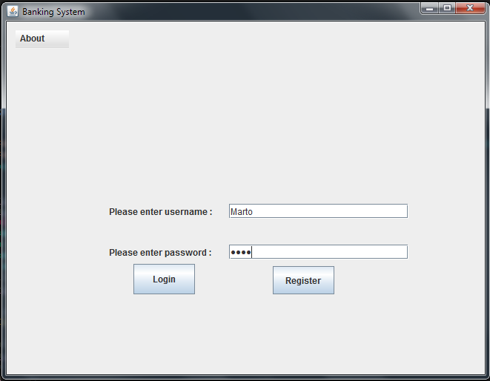

Фиг. 1 Начален прозорец

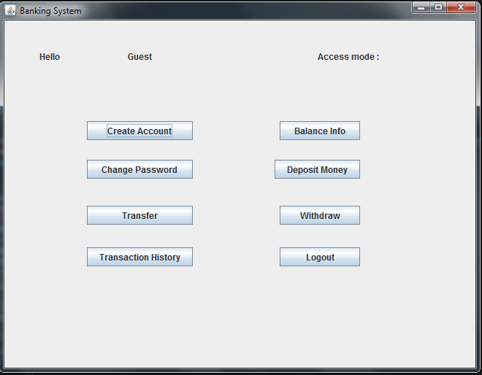

Фиг. 2 Главен прозорец

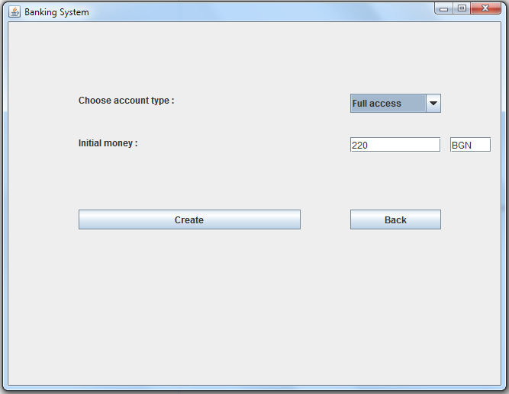

Фиг. 3 Създаване на акаунт

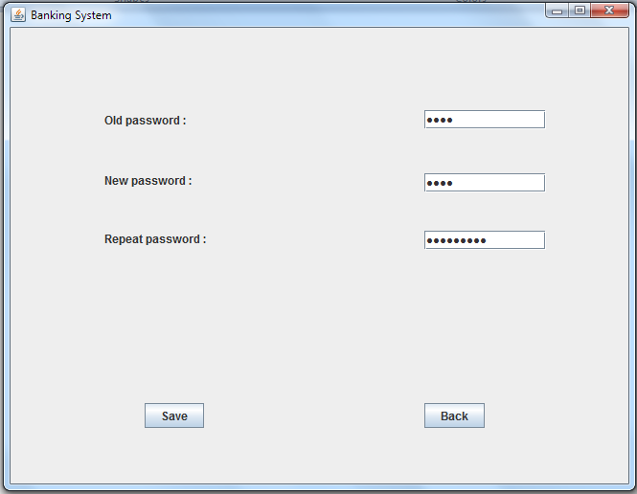

Фиг. 4 Промяна на парола

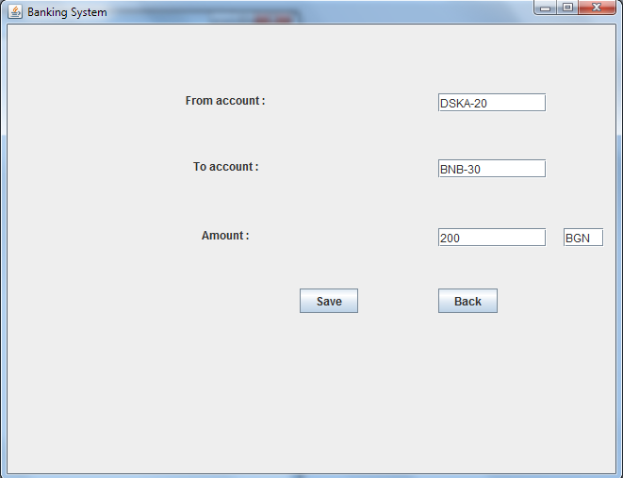

Фиг. 5 Осъществяване на трансфер

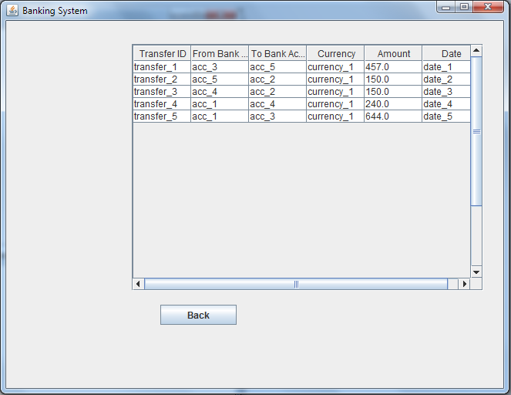

Фиг. 6 История на трансферите

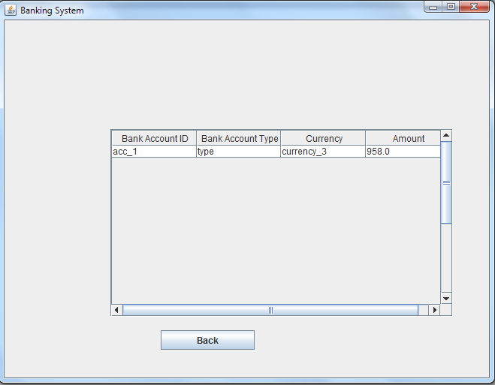

Фиг. 7 Наличност по сметка

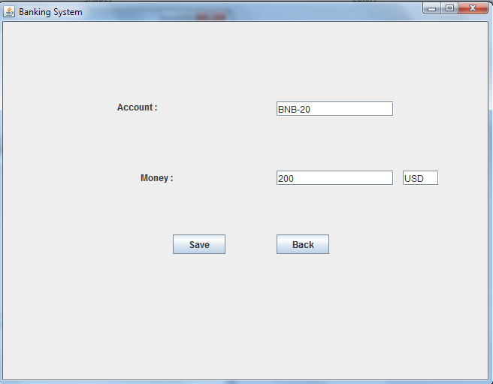

Фиг. 8 Вкарване на сума в сметка

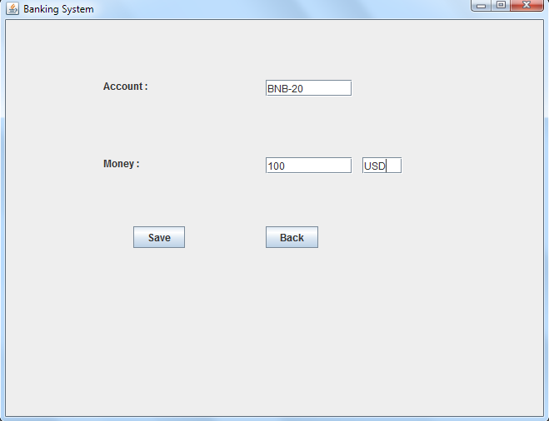

Фиг. 9 Теглене на пари от сметка